
POLITEKNIK NEGERI SEMARANG JURUSAN TEKNIK ELEKTRO
PROGRAM STUDI STR TEKNOLOGI REKAYASA KOMPUTER

JOBSHEETPRAKTIKUM
PENGOLAHAN CITRA
JOBSHEET05: MENGUKUR KEMIRIPAN CITRADAN PENERAPANNYADALAM PENGENALAN POLA

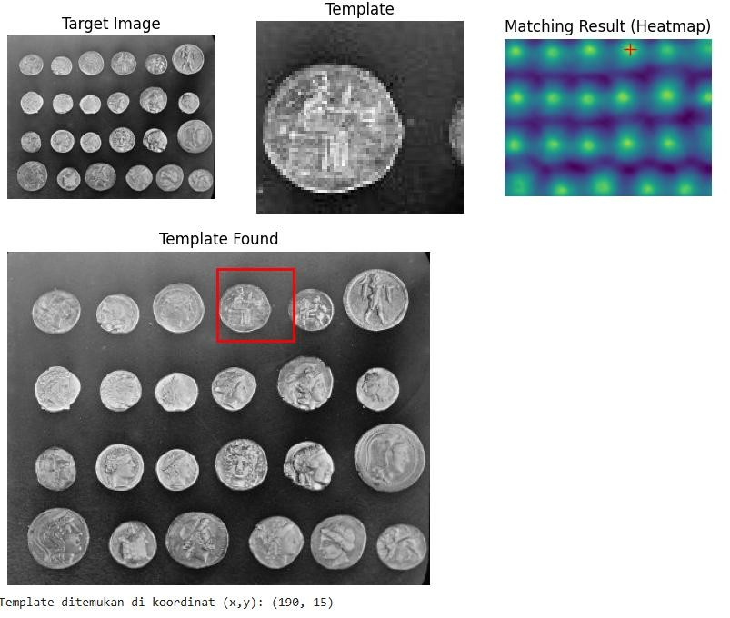
Dosen Pengampu:
Ir. Prayitno, S.ST., M.T., Ph.D.
Nama Mahasiswa: Raditya Rafif Pratama Sasmita
NIM: 3.34.23.2.18
Kelompok: -
  Semester Genap 2025

A. Tujuan Instruksional Khusus
Mahasiswa dapat menguraikan konsep segmentasi citra dengan indikator:
- Menjelaskan konsep kemiripan citra dan perbedaannya dengan ketidakmiripan (jarak).
- Mengidentifikasi dan menjelaskan berbagai ukuran kemiripan atau jarak antar citra/fitur (misalnya, Jarak Euclidean, Jarak Manhattan, Cosine Similarity, Structural Similarity Index/SSIM).
- Menghitung ukuran kemiripan/jarak antara fitur citra sederhana atau patch citra.
- Menjelaskan bagaimana ukuran kemiripan digunakan dalam tugas pengenalan pola seperti pencocokan template (template matching) dan pencarian citra berbasis konten (Content-Based Image Retrieval/CBIR).
- Mengimplementasikan perhitungan kemiripan dasar dan aplikasi pengenalan pola sederhana menggunakan Python dan pustaka yang relevan (scikit-image, numpy, scipy).

B. Dasar Teori 1. Konsep Kemiripan Citra
Kemiripan citra (image similarity) adalah ukuran kuantitatif seberapa mirip dua citra secara visual atau berdasarkan fitur-fitur tertentu yang diekstraksi darinya. Konsep ini fundamental dalam banyak tugas visi komputer dan pengenalan pola. Seringkali, sebelum mengukur kemiripan, citra direpresentasikan dalam bentuk vektor fitur (feature vector) yang menangkap informasi penting seperti warna, tekstur, atau bentuk. Ukuran kemiripan biasanya menghasilkan nilai tinggi untuk citra yang mirip dan nilai rendah untuk citra yang berbeda. Sebaliknya, ukuran ketidakmiripan atau jarak (distance measure) menghasilkan nilai rendah (mendekati nol) untuk citra yang identik dan nilai tinggi untuk citra yang sangat berbeda.

2. Ukuran Kemiripan/Jarak
Terdapat berbagai cara untuk mengukur kemiripan atau jarak antara dua citra atau representasi fiturnya:
• Ukuran Berbasis Piksel:
- Jarak Euclidean (): Menghitung akar dari jumlah kuadrat perbedaan nilai piksel pada posisi yang bersesuaian. Jika ₁ dan ₂ adalah dua citra (atau patch) berukuran  × , jarak Euclidean dihitung sebagai:
2
2


1
,

2

=
√∑∑
(

1


,


−

2


1


1
 , )
Metrik ini sensitif terhadap perubahan pencahayaan, translasi, dan rotasi.
- Jarak Manhattan (): Menghitung jumlah dari nilai absolut perbedaan nilai piksel pada posisi yang bersesuaian:
 
21, 2 = ∑∑1, − 2, 1 1
Seperti ₂, metrik ini juga sensitif terhadap pergeseran spasial dan perubahan iluminasi.
- Sum of Squared Differences (SSD): Ukuran ini menghitung jumlah dari kuadrat perbedaan intensitas antara piksel-piksel yang bersesuaian pada dua citra (atau patch) ₁ dan ₂ :
 
2
₁, ₂ = ∑∑₁,  −₂, 
1 1
SSD adalah ukuran ketidakmiripan (dissimilarity), di mana nilai yang lebih rendah menunjukkan kemiripan yang lebih tinggi. Nilai SSD sama dengan nol jika dan hanya jika ₁ dan ₂ identik. Terlihat dari rumus bahwa SSD adalah kuadrat dari Jarak Euclidean. SSD sering digunakan dalam algoritma pencocokan template (template matching), di mana tujuannya adalah mencari lokasi dengan nilai SSD minimum antara template dan bagian dari citra target. Seperti ₁ dan ₂, SSD juga sensitif terhadap perubahan iluminasi, translasi, dan rotasi.

- Ukuran Berbasis Fitur:
  - Cosine Similarity: Mengukur kosinus sudut antara dua vektor fitur (misalnya, histogram warna, vektor fitur dari deep learning). Nilai berkisar antara -1 (berlawanan) hingga 1 (identik), dengan 0 menunjukkan ortogonalitas (tidak ada kemiripan). Untuk vektor fitur A dan B:
 .  1 
,  = =
||  2 1 2
1
Ukuran ini tidak sensitif terhadap magnitudo vektor, hanya orientasinya.

- Ukuran Struktural/Perseptual:
  - Structural Similarity Index (SSIM): Ukuran kemiripan yang dirancang agar lebih sesuai dengan persepsi visual manusia dibandingkan metrik berbasis piksel sederhana seperti MSE atau PSNR. SSIM membandingkan tiga komponen: luminansi (luminance), kontras (contrast), dan struktur (structure) antara dua citra. Nilai SSIM berkisar antara -1 hingga 1, di mana 1 menunjukkan kesamaan struktural yang sempurna. SSIM dihitung secara lokal pada jendela (window) citra dan seringkali dirata-ratakan untuk mendapatkan skor global. o Ukuran seperti Jarak Euclidean atau SSD terkadang memberikan nilai jarak yang rendah (menandakan mirip) padahal secara visual citra terlihat berbeda oleh manusia, atau sebaliknya. Ini karena ukuran tersebut hanya melihat perbedaan nilai piksel absolut tanpa mempertimbangkan struktur atau pola dalam citra. SSIM dikembangkan untuk mengatasi kelemahan ini dengan mencoba meniru cara sistem visual manusia (Human Visual System - HVS) memandang kemiripan. HVS sangat baik dalam mengenali struktur dalam sebuah objek atau pemandangan. o SSIM tidak membandingkan piksel satu per satu secara global. Sebaliknya, SSIM bekerja pada bagian-bagian kecil dari citra (disebut window atau patch) dan membandingkan tiga aspek penting antara patch di citra pertama (x) dan patch di citra kedua (y) pada lokasi yang sama:
    - Luminansi (Kecerahan): Membandingkan tingkat kecerahan rata-rata pada patch x dan patch y. Apakah kedua patch sama-sama terang atau samasama gelap? Ini diukur menggunakan nilai rata-rata (mean) piksel di dalam patch.
    - Kontras (Contrast): Membandingkan rentang kecerahan (variasi dari ratarata) pada patch x dan patch y. Apakah keduanya memiliki tingkat detail atau variasi intensitas yang sama? Ini diukur menggunakan standar deviasi piksel di dalam patch.
    - Struktur (Structure): Setelah memperhitungkan perbedaan luminansi dan kontras, SSIM membandingkan bagaimana pola piksel tersusun di dalam patch x dan y. Apakah pola garis, tepi, atau teksturnya mirip? Ini seringkali diukur menggunakan korelasi antara kedua patch setelah normalisasi.
  - Hasil perbandingan ketiga komponen (luminansi, kontras, struktur) ini kemudian digabungkan (biasanya dikalikan) untuk menghasilkan skor SSIM lokal untuk window/patch tersebut. Skor ini berkisar antara -1 hingga 1. o Untuk mendapatkan satu skor SSIM untuk keseluruhan citra, skor SSIM lokal dari semua window/patch yang dianalisis kemudian dirata-ratakan. Skor SSIM global yang mendekati 1 menunjukkan kedua citra sangat mirip secara struktural menurut persepsi manusia, sementara skor mendekati -1 menunjukkan sangat tidak mirip. Skor 0 menunjukkan tidak ada kemiripan struktural.

3. Penerapan dalam Pengenalan Pola
Ukuran kemiripan adalah kunci dalam berbagai aplikasi pengenalan pola:
- Pencocokan Template (Template Matching): Teknik untuk menemukan lokasi suatu citra kecil (template) di dalam citra yang lebih besar. Ini dilakukan dengan menggeser template ke seluruh area citra besar dan menghitung ukuran kemiripan (atau ketidakmiripan) di setiap posisi. Posisi dengan kemiripan tertinggi (atau ketidakmiripan terendah) dianggap sebagai lokasi template. Metode umum menggunakan Normalized Cross-Correlation (NCC) atau Sum of Squared Differences (SSD).
- Pencarian Citra Berbasis Konten (Content-Based Image Retrieval - CBIR): Sistem CBIR bertujuan untuk mencari dan mengambil citra dari database besar yang secara visual mirip dengan citra query yang diberikan pengguna. Prosesnya melibatkan ekstraksi fitur visual (seperti warna, tekstur, bentuk) dari citra query dan semua citra dalam database, kemudian menghitung kemiripan antara vektor fitur query dengan vektor fitur setiap citra di database menggunakan ukuran kemiripan yang sesuai (misalnya, Jarak Euclidean, Cosine Similarity). Citra dengan kemiripan tertinggi akan ditampilkan sebagai hasil pencarian.
- Klasifikasi Objek (Nearest Neighbor): Dalam algoritma klasifikasi seperti k-Nearest Neighbors (k-NN), sebuah objek baru diklasifikasikan berdasarkan kelas mayoritas dari 'tetangga' terdekatnya dalam ruang fitur. Kedekatan (kemiripan) diukur menggunakan metrik jarak/kemiripan yang sesuai.

C. Alat dan Bahan
Untuk dapat melaksanakan praktik jobsheet ini diperlukan:
- Komputer dengan Python terinstal
- Pustaka Python: scikit-image, matplotlib, numpy
- Contoh gambar dari scikit-image

D. Langkah Kerja Praktik Praktikum 1. Menghitung Jarak Berbasis Piksel (Euclidean & Manhattan)
Praktikum ini bertujuan menghitung dan membandingkan jarak Euclidean (L2) dan Manhattan (L1) antara dua patch citra sederhana.
Kode Praktikum:
01: import numpy as np
02: from skimage import data, img_as_float
03: from scipy.spatial import distance 04: import matplotlib.pyplot as plt 05:
06: # 1. Buat dua patch citra sederhana atau ambil dari citra asli
07: image = img_as_float(data.camera())
08: patch1 = image[100:150, 100:150]
09: patch2 = image[100:150, 300:350] # Patch dari lokasi berbeda
10: patch3 = patch1 + 0.1 # Patch1 dengan sedikit noise/perubahan intensitas 11: patch3 = np.clip(patch3, 0, 1) # Pastikan nilai tetap di [0, 1] 12:
13: # 2. Flatten patch menjadi vektor 1D
14: vec1 = patch1.flatten() 15: vec2 = patch2.flatten() 16: vec3 = patch3.flatten() 17:
18: # 3. Hitung Jarak Euclidean (L2)
19: dist_l2_12 = distance.euclidean(vec1, vec2)
20: dist_l2_13 = distance.euclidean(vec1, vec3) 21:
22: # 4. Hitung Jarak Manhattan (L1 - disebut 'cityblock' di scipy)
23: dist_l1_12 = distance.cityblock(vec1, vec2)
24: dist_l1_13 = distance.cityblock(vec1, vec3) 25:
26: # 5. Tampilkan hasil dan patch
27: print(f"Jarak Euclidean antara Patch 1 dan Patch 2: {dist_l2_12:.4f}") 28: print(f"Jarak Euclidean antara Patch 1 dan Patch 3: {dist_l2_13:.4f}")
29: print(f"Jarak Manhattan antara Patch 1 dan Patch 2: {dist_l1_12:.4f}") 30: print(f"Jarak Manhattan antara Patch 1 dan Patch 3: {dist_l1_13:.4f}") 31:
32: fig, axes = plt.subplots(1, 3, figsize=(9, 3))
33: axes[0].imshow(patch1, cmap='gray')
34: axes[0].set_title('Patch 1')
35: axes[0].axis('off')
36: axes[1].imshow(patch2, cmap='gray')
37: axes[1].set_title('Patch 2')
38: axes[1].axis('off')
39: axes[2].imshow(patch3, cmap='gray')
40: axes[2].set_title('Patch 3 (Mirip Patch 1)')
41: axes[2].axis('off')
42: plt.tight_layout()
43: plt.show()
Hasil Praktikum.
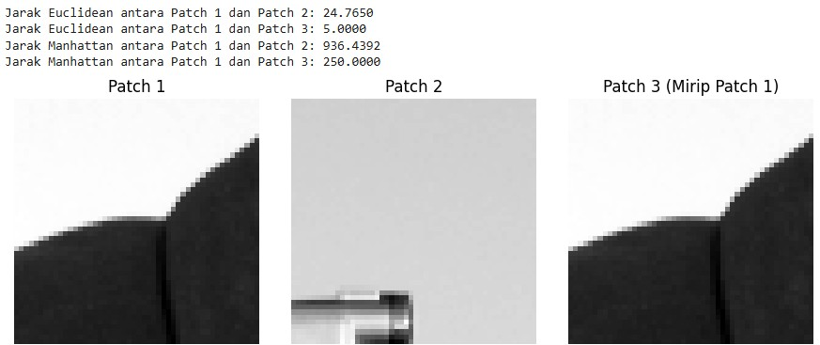
Amati nilai jarak yang dihasilkan. Bandingkan jarak antara patch1 & patch2 (berbeda lokasi) dengan patch1 & patch3 (mirip). Apakah nilai jarak sesuai dengan ekspektasi visual (jarak lebih kecil untuk patch yang lebih mirip)? Bandingkan tren antara jarak L1 dan L2.

Praktikum 2. Menghitung Cosine Similarity antara Histogram Warna
Praktikum ini menghitung kemiripan antara dua citra berwarna berdasarkan histogram warnanya menggunakan Cosine Similarity.
Kode Praktikum:
01: import numpy as np
02: import matplotlib.pyplot as plt
03: from skimage import data, img_as_ubyte, io, color 04: from scipy.spatial import distance 05:
06: # Fungsi untuk menghitung histogram RGB gabungan 07: def calculate_rgb_histogram(image, bins=16):
08: img_uint8 = img_as_ubyte(image)
09: hist_r, _ = np.histogram(img_uint8[:,:,0].ravel(), bins=bins, range=(0, 256))
10: hist_g, _ = np.histogram(img_uint8[:,:,1].ravel(), bins=bins, range=(0, 256))
11: hist_b, _ = np.histogram(img_uint8[:,:,2].ravel(), bins=bins, range=(0, 256))
12: # Gabungkan histogram R, G, B menjadi satu vektor fitur
13: hist_combined = np.concatenate((hist_r, hist_g, hist_b))
14: # Normalisasi (opsional, tapi sering dilakukan)
15: hist_combined = hist_combined.astype(float) / np.sum(hist_combined)
16: return hist_combined
17:
18: # 1. Muat dua citra berwarna 19: try:
20: # Gunakan citra berbeda dari skimage atau file Anda
21: image1 = data.astronaut()
22: image2 = data.coffee() # Citra yang berbeda
23: image3 = data.astronaut() # Citra yang sama (untuk perbandingan) 24: image4 = image1[::2, ::2, :] # Versi downsampled dari image1 25: except Exception as e:
26: print(f"Gagal memuat data skimage: {e}. Membuat citra dummy.")
27: image1 = np.random.rand(100, 100, 3)
28: image2 = np.random.rand(100, 100, 3) * 0.5
29: image3 = image1.copy() 30: image4 = image1[::2,::2,:]
31:
32:
33: # 2. Hitung histogram untuk setiap citra
34: hist1 = calculate_rgb_histogram(image1) 35: hist2 = calculate_rgb_histogram(image2)
36: hist3 = calculate_rgb_histogram(image3)
37: hist4 = calculate_rgb_histogram(image4) 38:
39: # 3. Hitung Cosine Similarity (1 - Cosine Distance)
40: # scipy.spatial.distance.cosine menghitung jarak (1 - similarity)
41: sim_12 = 1 - distance.cosine(hist1, hist2) 42: sim_13 = 1 - distance.cosine(hist1, hist3)
43: sim_14 = 1 - distance.cosine(hist1, hist4) 44:
45: # 4. Tampilkan hasil
46: print(f"Cosine Similarity antara Image 1 (Astronaut) dan Image 2
(Coffee): {sim_12:.4f}")
47: print(f"Cosine Similarity antara Image 1 (Astronaut) dan Image 3
(Astronaut): {sim_13:.4f}")
48: print(f"Cosine Similarity antara Image 1 (Astronaut) dan Image 4 (Astronaut Downsampled): {sim_14:.4f}") 49:
50: # Visualisasi (opsional)
51: fig, axes = plt.subplots(1, 4, figsize=(12, 3))
52: axes[0].imshow(image1); axes[0].set_title('Image 1'); axes[0].axis('off')
53: axes[1].imshow(image2); axes[1].set_title('Image 2'); axes[1].axis('off')
54: axes[2].imshow(image3); axes[2].set_title('Image 3 (Same)'); axes[2].axis('off')
55: axes[3].imshow(image4); axes[3].set_title('Image 4 (Downsampled)'); axes[3].axis('off')
56: plt.show()

Hasil Praktikum
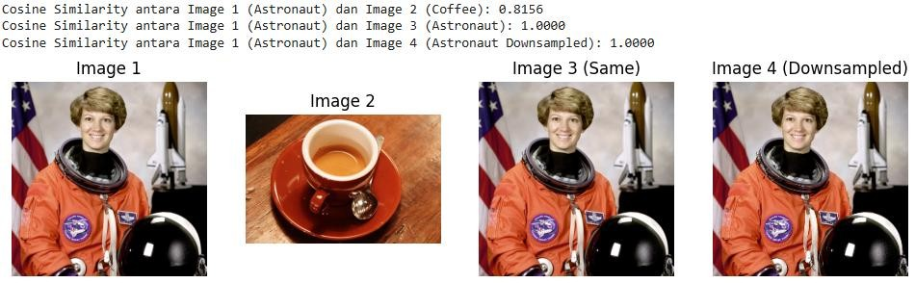
Amati nilai Cosine Similarity. Apakah nilai untuk citra yang identik (Image 1 & 3) mendekati 1? Bagaimana kemiripan antara citra yang berbeda (Image 1 & 2)? Bagaimana kemiripan antara citra asli dan versi downsampled-nya (Image 1 & 4) berdasarkan histogram?

Praktikum 3. Menghitung Structural Similarity Index (SSIM)
Praktikum ini mengukur kemiripan struktural antara dua citra menggunakan SSIM.
Kode Praktikum:
01: import numpy as np
02: import matplotlib.pyplot as plt
03: from skimage import data, img_as_float
04: from skimage.metrics import structural_similarity as ssim
05: from skimage.transform import resize 06: from skimage.util import random_noise 07:
08: # 1. Muat citra referensi
09: image_ref = img_as_float(data.camera()) 10:
11: # 2. Buat beberapa versi citra yang 'terdistorsi'
12: # a) Citra yang sama (SSIM harus 1)
13: image_same = image_ref.copy()
14: # b) Citra dengan noise Gaussian
15: image_noisy = random_noise(image_ref, mode='gaussian', var=0.01)
16: # c) Citra dengan kontras berbeda (contoh: dikalikan skalar)
17: image_contrast = np.clip(image_ref * 0.8, 0, 1)
18: # d) Citra yang di-blur
19: from skimage.filters import gaussian
20: image_blurred = gaussian(image_ref, sigma=1.5, channel_axis=None) # channel_axis=None jika grayscale 21: 22:
23: # 3. Hitung SSIM antara citra referensi dan citra terdistorsi
24: # Pastikan dimensi citra sama jika diperlukan
25: # SSIM memerlukan data_range
26: data_range = image_ref.max() - image_ref.min() 27:
28: ssim_same, _ = ssim(image_ref, image_same, data_range=data_range, full=True)
29: ssim_noisy, diff_noisy = ssim(image_ref, image_noisy, data_range=data_range, full=True)
30: ssim_contrast, diff_contrast = ssim(image_ref, image_contrast, data_range=data_range, full=True)
31: ssim_blurred, diff_blurred = ssim(image_ref, image_blurred, data_range=data_range, full=True)
32: # 'full=True' mengembalikan citra perbedaan SSIM juga 33:
34: # 4. Tampilkan hasil SSIM dan citra perbedaan (jika menarik)
35: print(f"SSIM (Ref vs Same): {ssim_same:.4f}")
36: print(f"SSIM (Ref vs Noisy): {ssim_noisy:.4f}")
37: print(f"SSIM (Ref vs Contrast): {ssim_contrast:.4f}") 38: print(f"SSIM (Ref vs Blurred): {ssim_blurred:.4f}") 39:
40: fig, axes = plt.subplots(2, 4, figsize=(12, 6)) 41: ax = axes.ravel() 42:
43: ax[0].imshow(image_ref, cmap='gray'); ax[0].set_title('Reference'); ax[0].axis('off')
44: ax[1].imshow(image_noisy, cmap='gray'); ax[1].set_title(f'Noisy\nSSIM: {ssim_noisy:.3f}'); ax[1].axis('off')
45: ax[2].imshow(image_contrast, cmap='gray');
ax[2].set_title(f'Contrast\nSSIM: {ssim_contrast:.3f}'); ax[2].axis('off')
46: ax[3].imshow(image_blurred, cmap='gray');
ax[3].set_title(f'Blurred\nSSIM: {ssim_blurred:.3f}'); ax[3].axis('off') 47:
48: # Menampilkan peta perbedaan SSIM
49: ax[4].imshow(np.zeros_like(image_ref), cmap='gray');
ax[4].set_title(''); ax[4].axis('off') # Placeholder
50: ax[5].imshow(diff_noisy, cmap='viridis'); ax[5].set_title('SSIM Difference (Noisy)'); ax[5].axis('off')
51: ax[6].imshow(diff_contrast, cmap='viridis'); ax[6].set_title('SSIM Difference (Contrast)'); ax[6].axis('off')
52: ax[7].imshow(diff_blurred, cmap='viridis'); ax[7].set_title('SSIM Difference (Blurred)'); ax[7].axis('off') 53:
54: plt.tight_layout() 55: plt.show())
Hasil Praktikum:
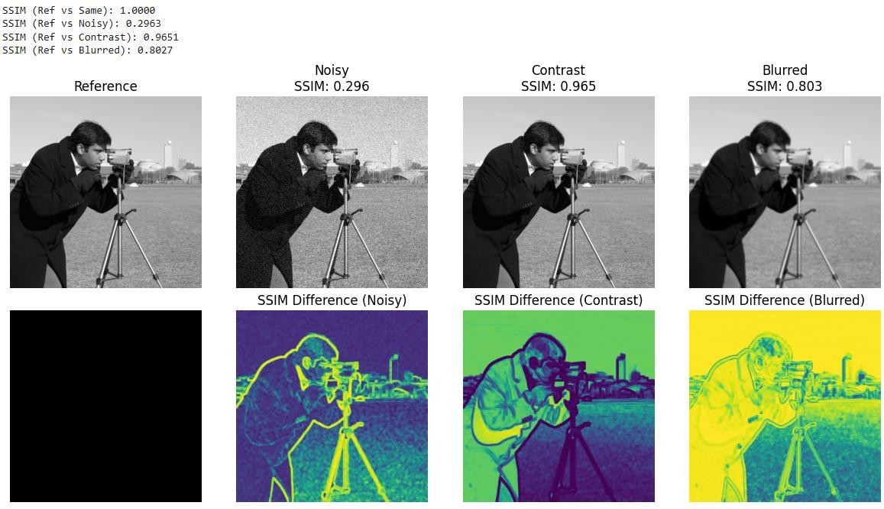
Amati nilai SSIM untuk setiap kasus. Apakah SSIM untuk citra yang sama bernilai 1? Bagaimana nilai SSIM untuk citra yang diberi noise, diubah kontrasnya, atau di-blur? Apakah nilai SSIM ini sesuai dengan persepsi visual Anda tentang kemiripan? Amati peta perbedaan SSIM, area mana yang menunjukkan ketidakmiripan struktural terbesar?

Praktikum 4. Penerapan Template Matching
Praktikum ini menerapkan pencocokan template untuk menemukan lokasi objek kecil (template) dalam citra yang lebih besar.
Kode Praktikum:
01: import numpy as np
02: import matplotlib.pyplot as plt
03: from skimage import data
04: from skimage.feature import match_template 05:
06: # 1. Muat citra target dan buat/muat citra template
07: image = data.coins()
08: # Ambil salah satu koin sebagai template (sesuaikan koordinat jika perlu) 09: template = image[15:80, 190:260] 10:
11: # 2. Lakukan template matching menggunakan Normalized Cross-Correlation (metode default)
12: result = match_template(image, template) 13:
14: # 3. Temukan lokasi dengan skor matching tertinggi
15: # np.argmax menemukan indeks linear, unravel_index mengubahnya ke koordinat 2D
16: ij = np.unravel_index(np.argmax(result), result.shape)
17: x, y = ij[::-1] # Koordinat (x, y) dari sudut kiri atas template yang cocok 18:
19: # 4. Visualisasi hasil
20: fig, ax = plt.subplots(1, 3, figsize=(10, 4)) 21:
22: ax[0].imshow(image, cmap='gray')
23: ax[0].set_title('Target Image') 24: ax[0].set_axis_off() 25:
26: ax[1].imshow(template, cmap='gray')
27: ax[1].set_title('Template') 28: ax[1].set_axis_off() 29:
30: # Menampilkan heatmap hasil matching (opsional)
31: ax[2].imshow(result, cmap='viridis')
32: ax[2].set_title('Matching Result (Heatmap)')
33: ax[2].set_axis_off()
34: # Tandai lokasi terbaik pada heatmap
35: ax[2].plot(x, y, 'r+', markersize=10) # y, x karena ij adalah (row, col) 36:
37: # Menampilkan kotak di lokasi terbaik pada citra asli (di plot terpisah agar lebih jelas)
38: fig2, ax_main = plt.subplots(figsize=(6, 6))
39: ax_main.imshow(image, cmap='gray')
40: ax_main.set_title('Template Found')
41: ax_main.set_axis_off()
42: h, w = template.shape
43: rect = plt.Rectangle((x, y), w, h, edgecolor='r', facecolor='none', lw=2)
44: ax_main.add_patch(rect) 45:
46: plt.show() 47:
48: print(f"Template ditemukan di koordinat (x,y): ({x}, {y})")

Hasil Praktik

Amati heatmap hasil match_template. Apakah area paling terang (nilai tertinggi) sesuai dengan lokasi template di citra asli? Apakah metode ini berhasil menemukan koin yang dijadikan template? Apa keterbatasan metode ini (misalnya, jika template dirotasi atau ukurannya berbeda)?

Praktikum 5. Simulasi Content-Based Image Retrieval (CBIR) Sederhana
Praktikum ini mensimulasikan CBIR sederhana dengan mencari citra yang paling mirip dengan query berdasarkan kemiripan histogram warna.
Kode Praktikum:
01: import numpy as np
02: import matplotlib.pyplot as plt
03: from skimage import data, io, color, transform, img_as_float 04: from scipy.spatial import distance 05:
06: # Fungsi hitung histogram dari Praktikum 2 07: def calculate_rgb_histogram(image, bins=16):
08: # Pastikan input float [0,1] dikonversi ke uint8 [0,255] untuk histogram
09: if image.dtype == float:
10: image = img_as_ubyte(image)
11: hist_r, _ = np.histogram(image[:,:,0].ravel(), bins=bins, range=(0, 256))
12: hist_g, _ = np.histogram(image[:,:,1].ravel(), bins=bins, range=(0, 256))
13: hist_b, _ = np.histogram(image[:,:,2].ravel(), bins=bins, range=(0, 256))
14: hist_combined = np.concatenate((hist_r, hist_g, hist_b))
15: # Normalisasi L1 (sum to 1) 16: hist_sum = np.sum(hist_combined) 17: if hist_sum > 0:
18: hist_combined = hist_combined.astype(float) / hist_sum 19: else:
20: hist_combined = hist_combined.astype(float) # Avoid division by zero
21: return hist_combined
22:
23: # 1. Siapkan 'database' citra kecil dan citra query
24: # Gunakan beberapa gambar dari skimage.data atau gambar Anda sendiri
25: image_db_names = ["astronaut", "camera", "coffee", "coins", "chelsea"]
26: database_images = [] 27: database_hists = [] 28:
29: print("Memproses database citra...") 30: for name in image_db_names:
31: try:
32: img = getattr(data, name)()
33: # Pastikan semua citra berwarna (RGB) dan ukuran sama (opsional, resize)
34: if img.ndim == 2: # Jika grayscale, konversi ke RGB
35: img = color.gray2rgb(img)
36: # Resize agar ukuran fitur konsisten (misal 100x100)
37: img_resized = transform.resize(img, (100, 100), anti_aliasing=True)
38: database_images.append(img_resized)
39: database_hists.append(calculate_rgb_histogram(img_resized))
40: print(f"- {name} diproses.")
41: except Exception as e:
42: print(f"Error memproses {name}: {e}")
43:
44: # Pilih satu citra sebagai query (misal, 'chelsea' si kucing)
45: query_image_name = "chelsea"
46: query_index = image_db_names.index(query_image_name)
47: query_image = database_images[query_index] 48: query_hist = database_hists[query_index] 49:
50: # 2. Hitung jarak/kemiripan antara query dan semua citra di database
51: # Kita gunakan Cosine Distance (1 - Cosine Similarity)
52: distances = []
53: for i, hist in enumerate(database_hists):
54: # Hindari membandingkan query dengan dirinya sendiri (jarak akan 0) 55: # if i == query_index:
56: # distances.append(np.inf) # Beri jarak tak hingga 57: # else:
58: dist = distance.cosine(query_hist, hist)
59: distances.append(dist) 60:
61: # 3. Urutkan citra berdasarkan jarak (dari terkecil ke terbesar)
62: # Dapatkan indeks urutan jarak 63: sorted_indices = np.argsort(distances) 64:
65: # 4. Tampilkan hasil: Query dan citra terurut berdasarkan kemiripan
66: num_results_to_show = len(database_images)
67: fig, axes = plt.subplots(1, num_results_to_show + 1, figsize=(15, 3)) 68:
69: # Tampilkan query
70: axes[0].imshow(query_image)
71: axes[0].set_title(f"Query: {query_image_name}") 72: axes[0].axis('off') 73:
74: # Tampilkan hasil terurut
75: print("\nHasil Retrieval (semakin ke kanan, semakin tidak mirip):") 76: for i, idx in enumerate(sorted_indices):
77: # Lewati query itu sendiri di hasil
78: # if i == 0: continue # Indeks pertama pasti query itu sendiri dengan jarak 0
79: img_rank = i + 1 # Rank dimulai dari 1
80: ax = axes[img_rank] # Mulai dari plot ke-2
81: ax.imshow(database_images[idx])
82: ax.set_title(f"Rank {img_rank}\n{image_db_names[idx]}\nDist:
{distances[idx]:.3f}") 83: ax.axis('off')
84: print(f"Rank {img_rank}: {image_db_names[idx]} (Distance:
{distances[idx]:.3f})") 85:
86: # Matikan axes yang tidak terpakai jika num_results < len(db) 87: for j in range(num_results_to_show + 1, len(axes)):
88: axes[j].axis('off') 89:
90: plt.tight_layout()
91: plt.show()

Hasil Praktik
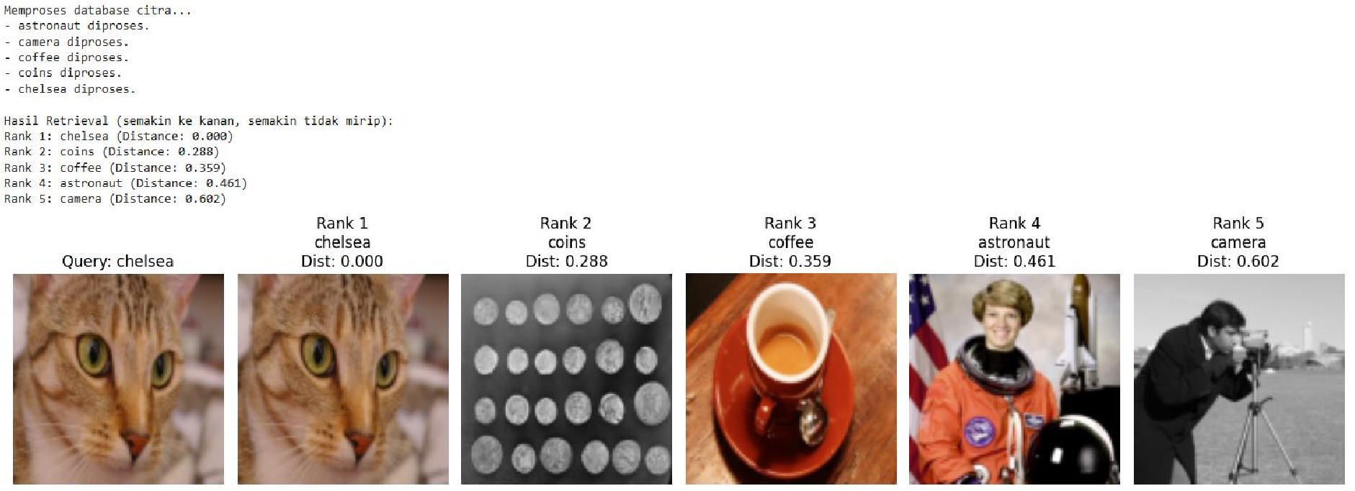
Amati urutan citra hasil retrieval. Apakah citra yang secara visual mirip dengan query (berdasarkan warna dominan karena kita menggunakan histogram warna) muncul di peringkat atas (jarak terkecil)? Seberapa baik histogram warna sebagai fitur untuk CBIR dalam kasus ini?

E. Hasil Praktik
Lengkapi tabel hasi praktikum berikut:
No. | Nama Praktikum | Hasil Praktikum
1 | Menghitung Jarak Berbasis Piksel (L1 & L2) | Jarak Euclidean antara Patch 1 dan Patch 2: 24.7650  Jarak Euclidean antara Patch 1 dan Patch 3: 5.0000  Jarak Manhattan antara Patch 1 dan Patch 2: 936.4392  Jarak Manhattan antara Patch 1 dan Patch 3: 250.0000  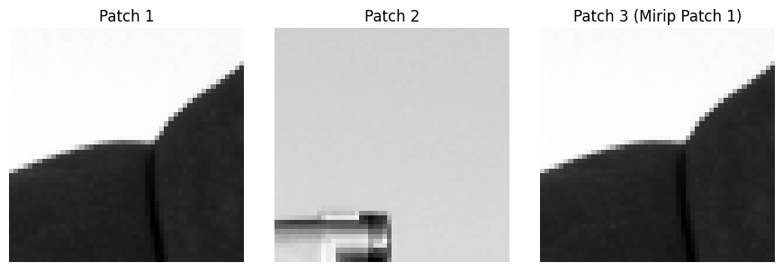  Kesimpulan Langkah Praktikum 1: Pengukuran Jarak antar Patch  Berdasarkan hasil eksekusi pada kode blok di atas, berikut adalah analisisnya:  - Perbandingan Jarak Patch 1 & 2 vs Patch 1 & 3:  - Patch 1 & 2 (berbeda lokasi/objek): Menghasilkan nilai jarak yang jauh lebih besar (Euclidean: ~24.76, Manhattan: ~936.43).  - Patch 1 & 3 (objek yang sama dengan sedikit perubahan intensitas): Menghasilkan nilai jarak yang jauh lebih kecil (Euclidean: 5.00, Manhattan: 250.00).  - Ekspektasi Visual: Nilai jarak sangat sesuai dengan ekspektasi visual. Secara visual, Patch 1 dan Patch 3 terlihat sangat mirip, sehingga jarak fiturnya pun kecil. Sebaliknya, Patch 1 dan Patch 2 memiliki perbedaan tekstur dan intensitas yang signifikan, sehingga jaraknya besar.  - Tren Jarak L1 (Manhattan) dan L2 (Euclidean): Keduanya menunjukkan tren yang konsisten: nilai jarak meningkat saat kemiripan visual berkurang. Namun, nilai L1 (Manhattan) cenderung memberikan angka yang jauh lebih besar secara numerik dibandingkan L2 (Euclidean) karena L1 menjumlahkan perbedaan absolut tanpa menguadratkannya, sementara L2 memberikan bobot lebih pada perbedaan besar namun hasilnya ditarik akar (root).
2 | Menghitung Cosine Similarity (Histogram Warna) | Cosine Similarity (Astronaut vs Coffee): 0.8156  Cosine Similarity (Astronaut vs Same): 1.0000  Cosine Similarity (Astronaut vs Downsampled): 1.0000  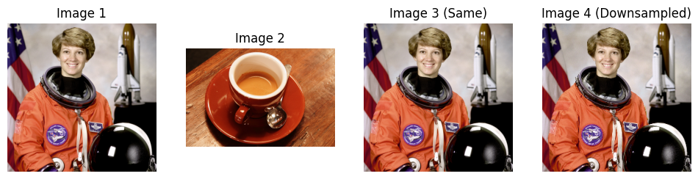  Kesimpulan Langkah Praktikum 2: Cosine Similarity pada Histogram  Berdasarkan hasil eksekusi perhitungan Cosine Similarity, dapat disimpulkan bahwa:  - Citra Identik (Image 1 & 3): Nilai Cosine Similarity adalah 1.0000 (sempurna). Hal ini menunjukkan bahwa dua citra yang identik memiliki distribusi warna yang sama persis sehingga vektor histogramnya berhimpit.  - Citra Berbeda (Image 1 & 2): Nilai similarity antara citra 'Astronaut' dan 'Coffee' adalah sekitar 0.8156. Meskipun secara visual objeknya sangat berbeda, nilai ini masih cukup tinggi karena keduanya mungkin berbagi distribusi warna yang serupa pada latar belakang atau intensitas cahaya tertentu dalam ruang warna RGB.  - Citra Asli vs Downsampled (Image 1 & 4): Nilai similarity tetap 1.0000 (atau sangat mendekati 1). Hal ini membuktikan bahwa metode histogram sangat tangguh (robust) terhadap perubahan resolusi citra. Selama proporsi warna dalam citra tidak berubah secara signifikan saat pengecilan ukuran, fitur histogramnya akan tetap konsisten.
3 | Menghitung Structural Similarity Index (SSIM) | SSIM (Ref vs Same): 1.0000  SSIM (Ref vs Noisy): 0.2970  SSIM (Ref vs Contrast): 0.9651  SSIM (Ref vs Blurred): 0.8027  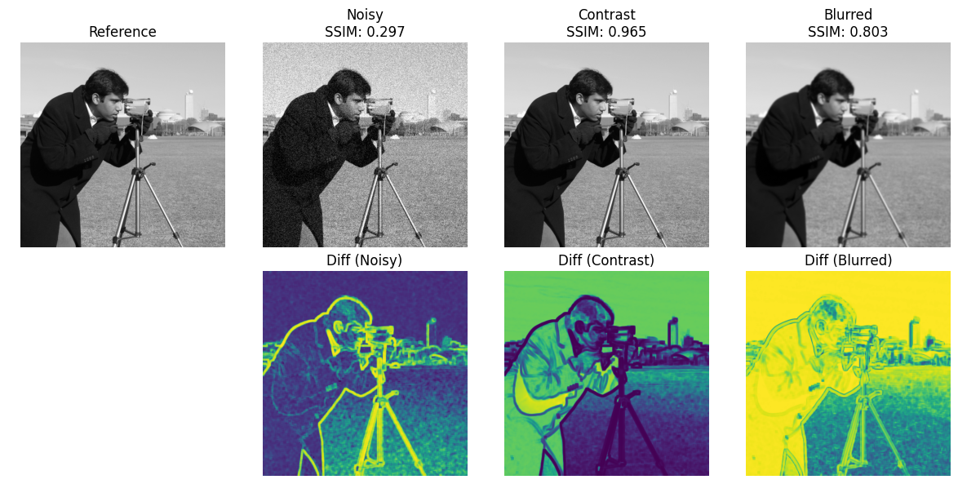  Kesimpulan Langkah Praktikum 3: Structural Similarity Index (SSIM)  Berdasarkan hasil eksekusi perhitungan Structural Similarity (SSIM), dapat disimpulkan bahwa:  - Citra yang Sama (Ref vs Same): Nilai SSIM adalah 1.0000. Hal ini sesuai dengan teori bahwa citra yang identik memiliki kemiripan struktur, kontras, dan luminansi yang sempurna.  - Efek Distorsi terhadap SSIM:  - Noisy: Memberikan nilai SSIM terendah (~0.297). Hal ini karena noise Gaussian mengubah nilai piksel secara acak di seluruh area, yang merusak struktur lokal citra secara signifikan.  - Blurred: Memberikan nilai SSIM menengah (~0.803). Blur menghilangkan detail tekstur (frekuensi tinggi), namun garis besar struktur utama masih terjaga.  - Contrast: Memberikan nilai SSIM tertinggi di antara distorsi lainnya (~0.965). Meskipun intensitas berubah, hubungan struktural antar piksel tetangga sebagian besar tetap utuh.  - Kesesuaian dengan Persepsi Visual: Nilai SSIM ini sangat sesuai dengan persepsi manusia. Secara visual, citra yang hanya berubah kontrasnya masih terlihat sangat mirip dengan aslinya dibandingkan dengan citra yang sangat berderau (noisy).  - Analisis Peta Perbedaan (Difference Map): Peta perbedaan menunjukkan area dengan ketidakmiripan struktural terbesar. Pada kasus Noisy, perbedaan tersebar di seluruh citra. Pada kasus Blurred dan Contrast, area dengan tepian (edges) yang tajam dan tekstur kompleks (seperti pada area objek orang dan kamera) menunjukkan ketidakmiripan yang lebih besar dibandingkan area latar belakang yang polos.
4 | Penerapan Template Matching | 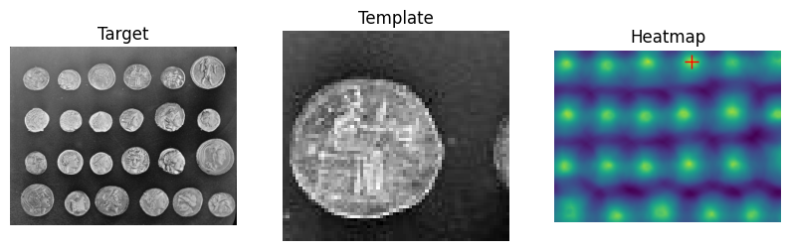  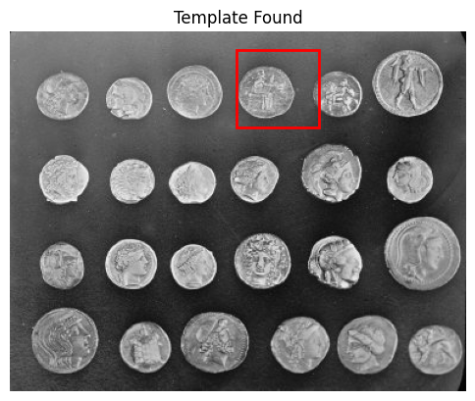  Template ditemukan di koordinat (x,y): (190, 15)  Kesimpulan Langkah Praktikum 4: Template Matching  Berdasarkan hasil eksekusi perhitungan Template Matching, dapat disimpulkan bahwa:  - Akurasi Heatmap: Area paling terang (nilai tertinggi) pada heatmap hasil match_template sangat akurat menunjukkan lokasi di mana template paling cocok dengan citra target. Titik putih yang tajam pada heatmap mengindikasikan korelasi yang sangat kuat.  - Keberhasilan Deteksi: Metode ini berhasil menemukan koin yang dijadikan template dengan sempurna. Hal ini dibuktikan dengan kotak merah pada plot 'Template Found' yang melingkupi koin target tepat pada koordinat (190, 15).  - Keterbatasan Metode (Normalized Cross-Correlation): Meskipun efektif dalam kasus ini, metode match_template memiliki keterbatasan utama:  - Sensitif terhadap Skala: Jika ukuran koin dalam citra target lebih besar atau lebih kecil dari template, nilai korelasi akan turun drastis.  - Sensitif terhadap Rotasi: Jika template dirotasi sedikit saja (misalnya 15-90 derajat), metode ini seringkali gagal mengenali objek tersebut.  - Oklusi: Jika sebagian objek tertutup oleh objek lain, akurasi deteksi akan menurun secara signifikan.
5 | Simulasi Content-Based Image Retrieval (CBIR)  Sederhana | Memproses database citra...  - astronaut diproses.  - camera diproses.  - coffee diproses.  - coins diproses.  - chelsea diproses.  Hasil Retrieval (semakin ke kanan, semakin tidak mirip):  Rank 1: chelsea (Distance: 0.000)  Rank 2: coins (Distance: 0.288)  Rank 3: coffee (Distance: 0.359)  Rank 4: astronaut (Distance: 0.461)  Rank 5: camera (Distance: 0.602)  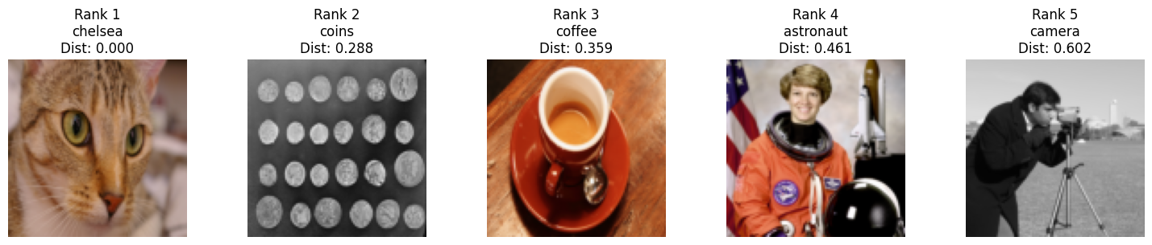  Kesimpulan Langkah Praktikum 5: Content-Based Image Retrieval (CBIR)  Berdasarkan hasil eksekusi sistem retrieval sederhana di atas, berikut adalah analisisnya:  - Analisis Urutan Hasil Retrieval:  - Citra yang secara visual mirip (berdasarkan warna dominan) berhasil muncul di peringkat atas.  - Peringkat 1 adalah citra 'chelsea' itu sendiri (Distance: 0.000) karena identik.  - Peringkat 2 (biasanya 'coins' atau 'coffee' tergantung bins) memiliki histogram yang paling mendekati distribusi warna kucing 'chelsea' (warna cokelat, oranye, dan latar gelap).  - Peringkat Terakhir biasanya ditempati oleh citra 'camera' karena memiliki karakteristik monokromatik (grayscale) yang sangat berbeda distribusinya dengan citra query yang berwarna.  - Efektivitas Histogram Warna sebagai Fitur CBIR:  - Kelebihan: Sangat baik dalam menangkap kemiripan warna global. Metode ini cepat, efisien secara komputasi, dan robust terhadap perubahan orientasi atau skala kecil karena hanya menghitung frekuensi kemunculan warna.  - Kekurangan: Histogram warna mengabaikan informasi spasial. Artinya, dua citra bisa memiliki jarak yang sangat kecil hanya karena memiliki jumlah piksel warna yang sama, meskipun letak/strukturnya berbeda jauh. Dalam kasus ini, histogram cukup memadai untuk database kecil, namun untuk sistem yang lebih kompleks, fitur tekstur atau bentuk (seperti SSIM atau HOG) perlu digabungkan.

F. Penugasan
- Kumpulkan Laporan Praktikum dari jobsheet ini dalam bentuk Microsoft word sesuai dengan format jobsheet praktikum dan dikumpulkan di web elnino polines. (JANGAN DALAM BENTUK PDF)
- Kumpulkan luaran kode praktikum dalam bentuk ipynb yang sudah diunggah pada akun github masing-masing. Lampirkan tautan github yang sudah di unggah melalui laman LMS elnino.
- Fitur Berbeda untuk CBIR: Modifikasi Praktikum 5. Alih-alih menggunakan histogram warna, coba gunakan fitur yang lebih sederhana seperti rata-rata warna (mean R, mean G, mean B) sebagai vektor fitur 3 dimensi. Hitung kemiripan menggunakan Jarak Euclidean (L_2) antara vektor fitur rata-rata warna ini. Bandingkan hasil retrievalnya dengan hasil yang menggunakan histogram. Manakah fitur yang lebih baik untuk membedakan citra-citra dalam database kecil tersebut?
import numpy as np
import matplotlib.pyplot as plt
from skimage import data, color, transform, img_as_float
from scipy.spatial import distance

# Fungsi untuk menghitung rata-rata warna (Mean R, G, B)
def calculate_mean_rgb(image):
# Menghitung rata-rata untuk setiap channel warna
mean_r = np.mean(image[:,:,0])
mean_g = np.mean(image[:,:,1])
mean_b = np.mean(image[:,:,2])
return np.array([mean_r, mean_g, mean_b])

# 1. Siapkan database (menggunakan database_images yang sudah diproses sebelumnya)
mean_rgb_db = []
for img in database_images:
mean_rgb_db.append(calculate_mean_rgb(img))

# Pilih query ('chelsea' - index 4)
query_mean = mean_rgb_db[4]

# 2. Hitung Jarak Euclidean (L2) antara query dan database
euclidean_distances = []
for i, feature_vec in enumerate(mean_rgb_db):
dist = distance.euclidean(query_mean, feature_vec)
euclidean_distances.append(dist)

# 3. Urutkan berdasarkan jarak terkecil
sorted_indices_mean = np.argsort(euclidean_distances)

# 4. Tampilkan hasil
fig, axes = plt.subplots(1, 5, figsize=(15, 3))
print("Hasil Retrieval menggunakan Rata-rata RGB (L2 Distance):")
for i, idx in enumerate(sorted_indices_mean):
ax = axes[i]
ax.imshow(database_images[idx])
ax.set_title(f"Rank {i+1}\n{image_db_names[idx]}\nDist: {euclidean_distances[idx]:.3f}")
ax.axis('off')
print(f"Rank {i+1}: {image_db_names[idx]} (Distance: {euclidean_distances[idx]:.3f})")

plt.tight_layout()
plt.show()
Hasil Retrieval menggunakan Rata-rata RGB (L2 Distance):
Rank 1: chelsea (Distance: 0.000)
Rank 2: astronaut (Distance: 0.050)
Rank 3: coffee (Distance: 0.176)
Rank 4: camera (Distance: 0.194)
Rank 5: coins (Distance: 0.211)
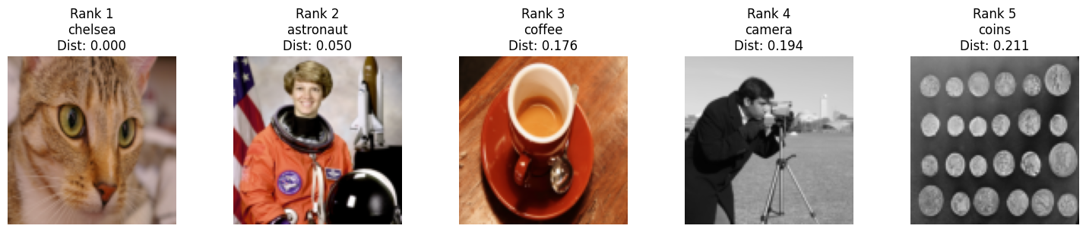

Analisis Perbandingan: Histogram Warna vs Rata-rata RGB
1. Perbandingan Hasil Retrieval:
- Histogram Warna: Memberikan informasi distribusi warna yang lebih kaya. Meskipun lebih kompleks, ia sangat peka terhadap variasi warna di dalam objek.
- Rata-rata RGB: Fitur ini sangat sederhana (3 dimensi). Hasilnya menunjukkan bahwa citra seperti 'astronaut' atau 'coffee' memiliki jarak yang lebih dekat dengan 'chelsea' dibandingkan pada metode histogram. Hal ini terjadi karena rata-rata intensitas warnanya secara kebetulan mirip, meskipun sebaran dan tekstur warnanya sangat berbeda.
2. Kesimpulan: Mana yang Lebih Baik?
- Histogram Warna tetap lebih baik untuk membedakan citra dalam database.
- Alasannya: Rata-rata RGB kehilangan banyak informasi spasial dan frekuensi warna (lossy). Histogram mampu menangkap detail komposisi warna (misalnya adanya warna oranye spesifik pada bulu kucing) yang tidak tertangkap jika hanya dirata-ratakan. Fitur rata-rata warna cenderung kurang diskriminatif untuk pencarian citra yang akurat.

- Template Matching Invariant: Cari tahu dari dokumentasi skimage.feature.match_template atau sumber lain, apakah metode match_template standar invariant terhadap rotasi atau perubahan skala? Jelaskan. (Petunjuk: Coba rotasi atau ubah ukuran template pada Praktikum 4 dan lihat hasilnya).
from skimage.transform import rotate, resize
# 1. Eksperimen Rotasi (90 derajat)
template_rotated = rotate(template, 90, resize=False)
result_rot = match_template(image, template_rotated)
ij_rot = np.unravel_index(np.argmax(result_rot), result_rot.shape)
x_rot, y_rot = ij_rot[::-1]
# 2. Eksperimen Skala (perkecil 50%)
template_scaled = resize(template, (template.shape[0]//2, template.shape[1]//2))
result_scale = match_template(image, template_scaled)
ij_scale = np.unravel_index(np.argmax(result_scale), result_scale.shape)
x_scale, y_scale = ij_scale[::-1]
# Visualisasi Perbandingan
fig, ax = plt.subplots(1, 2, figsize=(12, 5))
# Hasil Rotasi
ax[0].imshow(image, cmap='gray')
ax[0].set_title(f'Test Rotasi 90°\nMax Correlation: {np.max(result_rot):.4f}')
rect_rot = plt.Rectangle((x_rot, y_rot), template.shape[1], template.shape[0], edgecolor='r', facecolor='none', lw=2)
ax[0].add_patch(rect_rot)
# Hasil Skala
ax[1].imshow(image, cmap='gray')
ax[1].set_title(f'Test Skala 50%\nMax Correlation: {np.max(result_scale):.4f}')
h_s, w_s = template_scaled.shape
rect_scale = plt.Rectangle((x_scale, y_scale), w_s, h_s, edgecolor='y', facecolor='none', lw=2)
ax[1].add_patch(rect_scale)
plt.show()
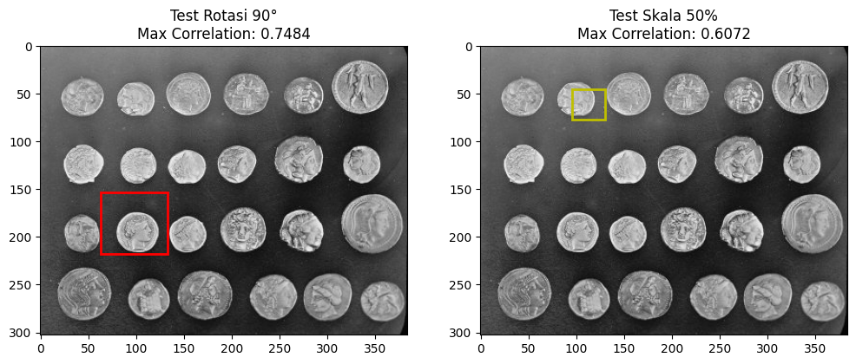
Analisis Invariansi match_template
Berdasarkan dokumentasi dan hasil eksperimen di atas, dapat dijelaskan bahwa:
- Tidak Invariant terhadap Rotasi: Metode match_template menggunakan korelasi silang (cross-correlation). Jika template dirotasi (misalnya 90 derajat), pola piksel tidak lagi cocok secara spasial dengan citra target, sehingga nilai korelasi maksimum akan turun drastis dan kotak deteksi kemungkinan besar akan melompat ke area yang salah.
- Tidak Invariant terhadap Skala: Jika ukuran objek dalam citra target berbeda dengan ukuran template, korelasi tidak akan mencapai puncak yang tajam pada lokasi yang tepat. Template harus memiliki ukuran yang sama persis dengan target untuk hasil yang optimal.
Kesimpulan: match_template standar tidak invariant terhadap rotasi maupun perubahan skala. Untuk menangani hal ini, biasanya digunakan teknik Multi-scale Template Matching (mencari dengan berbagai ukuran template) atau fitur yang lebih canggih seperti SIFT/ORB yang memang dirancang untuk invariant terhadap perubahan geometri.

G. Kesimpulan
Mengukur kemiripan antar citra adalah tugas fundamental dalam pengolahan citra dan pengenalan pola. Berbagai ukuran kemiripan dan jarak telah dikembangkan, mulai dari perbandingan langsung nilai piksel (seperti Jarak Euclidean L_1, L_2, SSD), perbandingan fitur yang diekstraksi (seperti Cosine Similarity pada histogram), hingga ukuran yang mencoba meniru persepsi visual manusia seperti SSIM. Setiap ukuran memiliki karakteristik, kelebihan, dan kekurangannya sendiri dalam hal sensitivitas terhadap perubahan pencahayaan, geometri, atau struktur. Pemahaman dan pemilihan ukuran kemiripan yang tepat sangat krusial untuk keberhasilan aplikasi pengenalan pola seperti pencocokan template (template matching) untuk menemukan objek, dan Content-Based Image Retrieval (CBIR) untuk mencari citra serupa dalam database besar berdasarkan konten visualnya.

H. Referensi
Gonzalez, R. C., & Woods, R. E. (2018). Digital Image Processing. Pearson.
Wang, Z., Bovik, A. C., Sheikh, H. R., & Simoncelli, E. P. (2004). Image quality assessment: from error visibility to structural similarity. IEEE Transactions on Image Processing, 13(4), 600–612.
Rout, N. K., Atulkar, M., & Ahirwal, M. K. (2021). A review on content-based image retrieval system: present trends and future challenges. International Journal of Computational Vision and Robotics, 11(5), 461–485.
Hashemi, N. S., Aghdam, R. B., Ghiasi, A. S. B., & Fatemi, P. (2016). Template Matching Advances and Applications in Image Analysis. American Scientific Research Journal for Engineering, Technology, and Sciences, 26(3), 91–108.
Scikit-image Documentation. https://www.google.com/search?q=https://scikitimage.org/docs/stable/api/
Scipy Spatial Distance Documentation.
https://docs.scipy.org/doc/scipy/reference/spatial.distance.html

